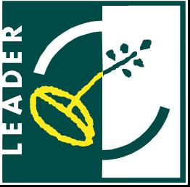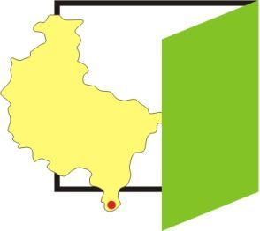
Europejski Fundusz Rolny na rzecz rozwoju obszarów wiejskich

Europejski Fundusz Rolny na rzecz Rozwoju Obszarów Wiejskich:
Europa inwestująca w obszary wiejskie
Warsztaty współfinansowane ze środków Unii Europejskiej w ramach Osi 4 Leader Programu Rozwoju Obszarów Wiejskich na lata 2007-2013

Stowarzyszenie Lokalna Grupa Działania „Wrota Wielkopolski”

Zgłoszenie uczestnictwa w warsztatach "Jak budować markę produktów lokalnych i dobrze je sprzedać?"
dnia 15 i 16 marca 2014r.

……………………………………………………………
Imię i nazwisko

…………………………………………………………………………………………………
Adres: ulica, nr domu, nr mieszkania, kod pocztowy, miejscowość

………………………..
Telefon kontaktowy

Zgodnie z ustawą o ochronie danych osobowych z dnia 29.08.1997. (Dz.U. nr 210/2002, poz. 926, ze zmianami) wyrażam zgodę na gromadzenie, przetwarzanie i przekazywanie moich danych osobowych, w tym danych wrażliwych. Jednocześnie oświadczam, że zostałem(am) poinformowany(a) o prawie do wglądu do moich danych oraz ich poprawiania. Oświadczam, że wszystkie podane przeze mnie dane są zgodne z prawdą.

…………………………..............
Podpis uczestnika

